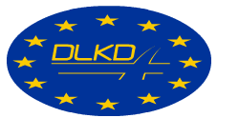
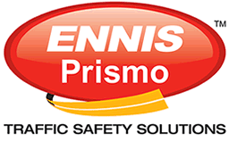

JAUNINĀJUMI
Antislīdošais segums

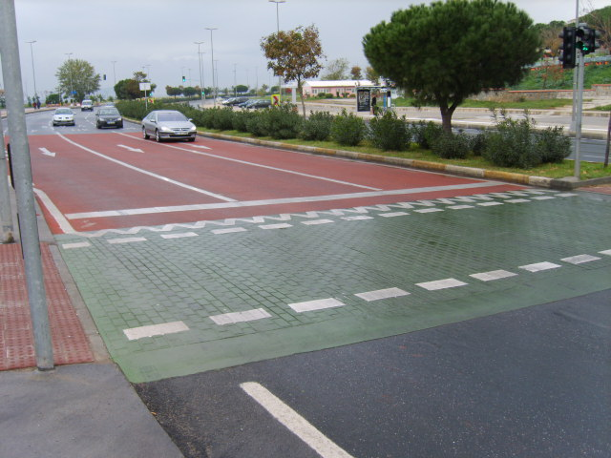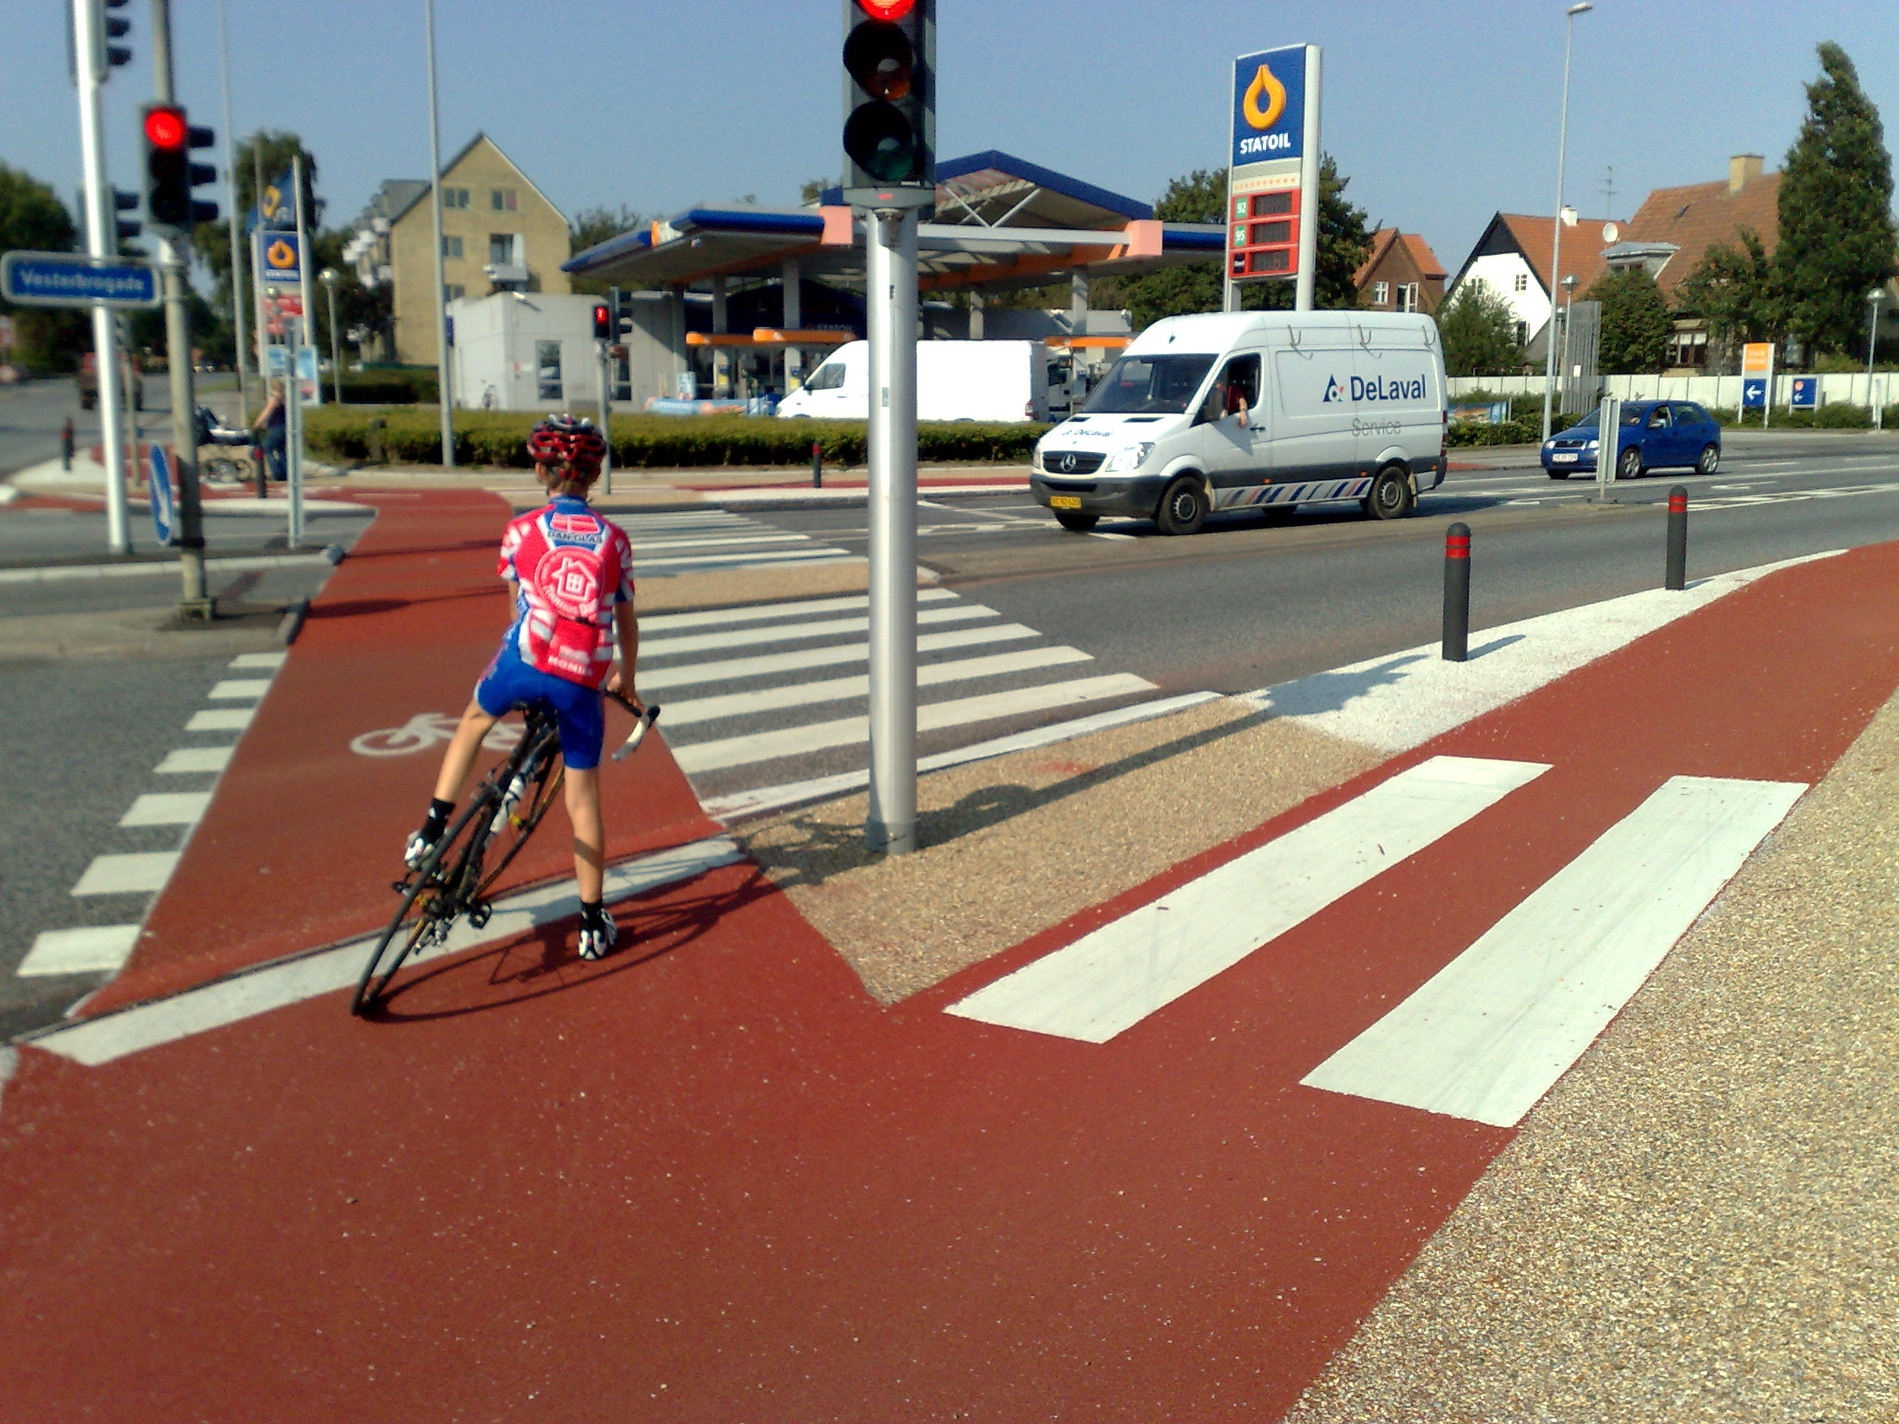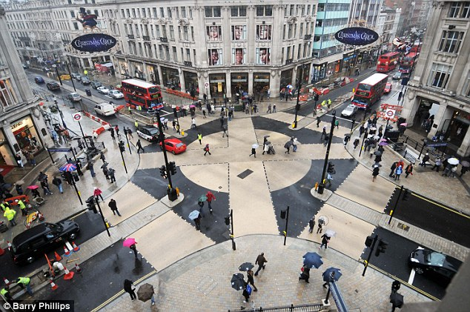

Kompānija “DLKD” piedāvā inovācijas pieeju ceļu satiksmes un citu sabiedrisko vietu drošības nodrošināšanai, izmantojot kvalitatīvu antislīdošo segumu “Tyregrip”, kuru ražo kompānija “Ennisprismo” (Anglija).

Produkta apraksts un tā pielietošana:

“Tyregrip” ir ļoti izturīgs antislīdošais segums, kuru uzklāj ar rokām vai ar speciālā aprīkojuma palīdzību. “Tyregrip” ir pieejams divos variantos: standarta ceļa variantā, kas ir ideāli piemērots pielietošanai uz straujiem pagriezieniem, tiltiem, apvedceļiem, gājēju pārejām, krustojumiem un citās bīstamās vietās; un gājēju variantā - pielietošanai uz gājēju vai veloceļiņiem, kā arī slīdenajās vietās (it īpaši lietainā vai sala laikā) pie tirdzniecības centriem, skolām utt.

Priekšrocības:

- atbilstība Eiropas standartiem ceļu satiksmes jomā;
- dažādi pielietošanas varianti (uz ceļa un gājējiem);
- dažādu negadījumu skaita ievērojamā samazināšanās;
- termoizturīgs segums, drošs pret eļļas, degvielas un ķīmiskās sāls iedarbību;
- ātri uzklājams un izžūst trīs stundu laikā pie gaisa temperatūras 20⁰C;
- izturīgs ziemas laika apstākļos, pret riepām ar radzēm;
- daudzveidīgs krāsu spektrs: sarkanā, zaļā, brūnā, pelēkā, zilā, melnā.

Mūsu misija ir reāla drošība uz ceļiem!

